ПРЕСС-РЕЛИЗ
КАДАСТРОВАЯ ПАЛАТА ПО МУРМАНСКОЙ ОБЛАСТИ ИНФОРМИРУЕТ

____________________________________________________________
Растет спрос на услугу Кадастровой палаты по выдаче электронной подписи
С начала 2021 года Удостоверяющим Центром Кадастровой палаты выдана 61 электронная подпись физическим и юридическим лицам Мурманской области.
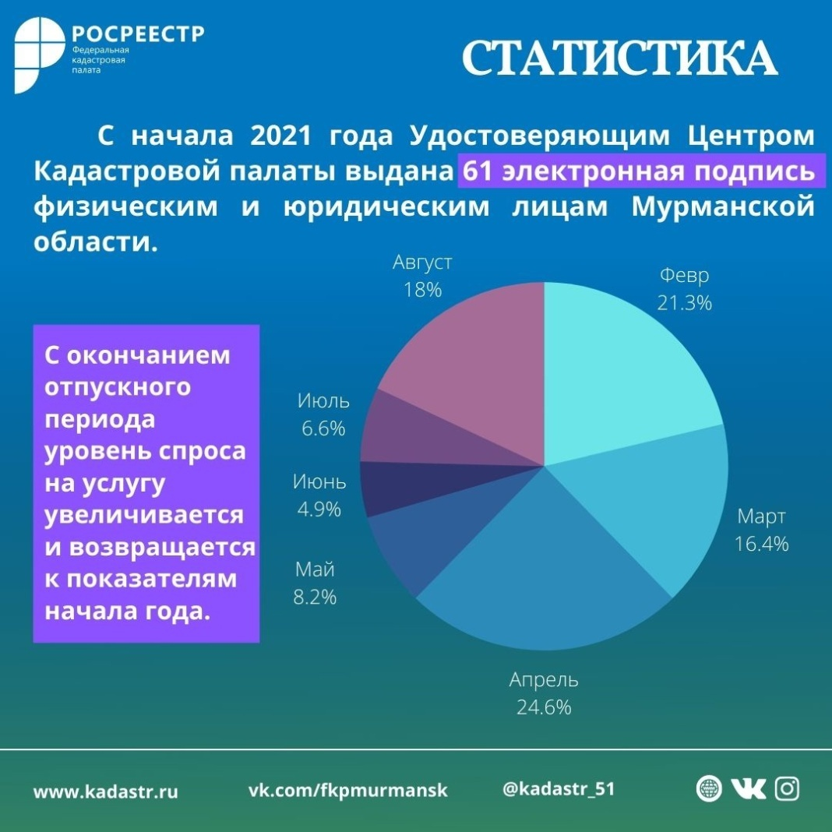
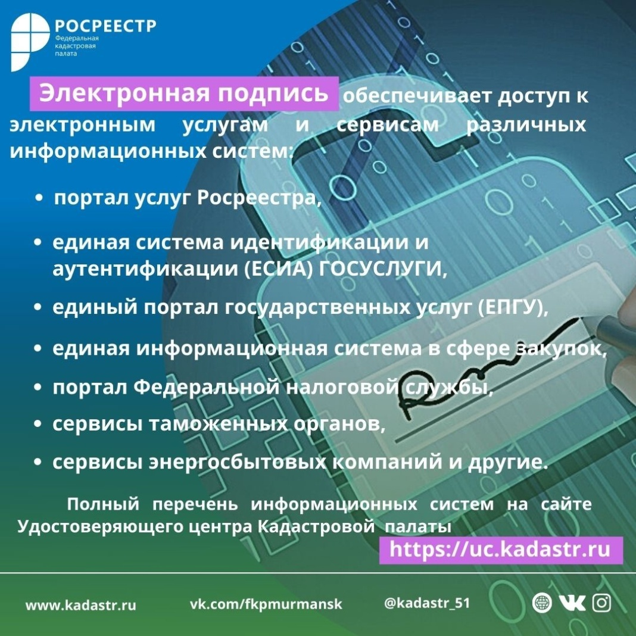
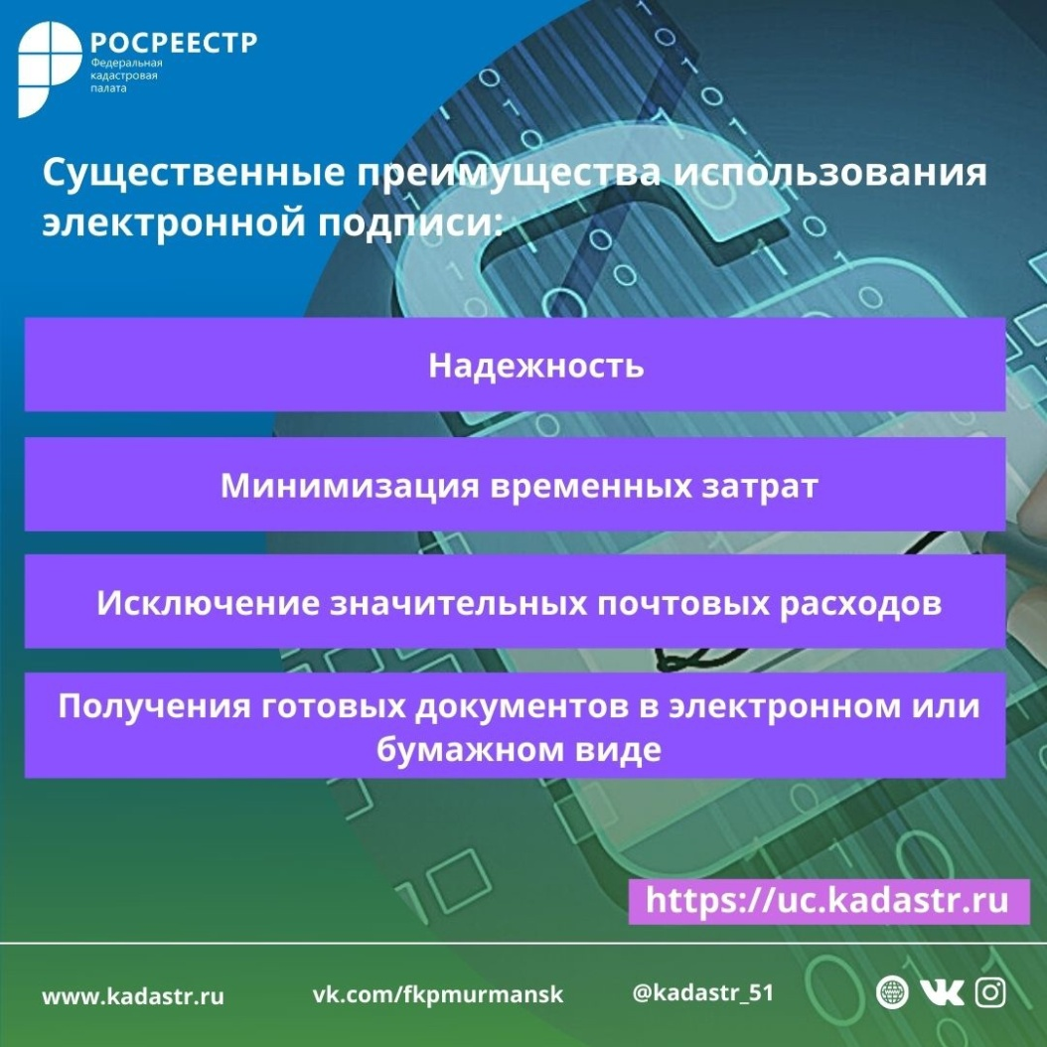
Получить подробную информацию о порядке получения Услуги Удостоверяющего центра можно, обратившись в удобный для Вас офис филиала Кадастровой палаты по Мурманской области, либо направив сообщение на адрес электронной почты филиала filial@51.kadasrt.ru:
- г. Мурманск, ул. Полярные Зори, д. 44
тел. 8 (8152) 40-30-18; 40-30-12, 40-30-26;
- г. Апатиты, ул. Ферсмана, д. 6
тел. 8(8152) 40-30-24;
- г. Кандалакша, ул. Новая, д. 10, корп. 1
тел. 8(8152) 40-30-19;
- г. Мончегорск, ул. Комсомольская, д.5
тел. 8(8152) 40-30-21;
- г. Оленегорск, ул. Энергетиков, д. 2
тел. 8(8152) 40-30-22;

Кадастровая палата по Мурманской области приглашает граждан, кадастровых инженеров и представителей бизнес-сообществ в официальные группы в социальных сетях.

Присоединяйтесь и будьте всегда в курсе событий!
- Instagram /kadastr_51 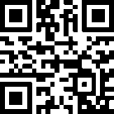

- vk/fkpmurmansk 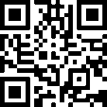
__________________________________________________________________
Кадастровая палата по Мурманской области:
Адрес: 183025, г. Мурманск, ул. Полярные Зори, д. 44
Приемная: 8(8152) 40-30-00
Официальный сайт: https://kadastr.ru
Вконтакте: https://vk.com/fkpmurmansk

